1. **Análisis de requerimientos**

**Ejercicio 1:** Un cliente te solicita una aplicación web para gestionar su inventario. Define los requisitos funcionales y no funcionales del sistema.

**Ejercicio 2:** Redacta un caso de uso para la funcionalidad de "Agregar un nuevo producto" en la aplicación web del ejercicio 1.

**Requisitos Funcionales:**

1. **Registro de Productos:**
   * Permitir al usuario agregar nuevos productos al inventario, especificando información como nombre, descripción, categoría, precio, cantidad disponible, etc.
   * Permitir la modificación y eliminación de productos existentes en el inventario.
2. **Gestión de Inventario:**
   * Mantener un registro actualizado de la cantidad disponible de cada producto en el inventario.
   * Permitir realizar ajustes manuales en las cantidades de inventario, como agregar o restar unidades.
3. **Búsqueda y Filtrado:**
   * Proporcionar funcionalidades de búsqueda y filtrado para que los usuarios puedan encontrar rápidamente productos en el inventario por nombre, categoría, precio, etc.
4. **Alertas de Stock:**
   * Emitir notificaciones automáticas cuando la cantidad de un producto en el inventario alcance un nivel mínimo predefinido, indicando la necesidad de reabastecimiento.
5. **Gestión de Usuarios:**
   * Permitir la creación de cuentas de usuario con diferentes niveles de acceso y privilegios.
   * Implementar un sistema de autenticación y autorización seguro para proteger la integridad de los datos del inventario.

**Requisitos No Funcionales:**

1. **Usabilidad:**
   * La interfaz de usuario debe ser intuitiva y fácil de usar, facilitando la navegación y la realización de tareas.
   * La aplicación debe ser compatible con diferentes dispositivos y tamaños de pantalla para garantizar una experiencia consistente.
2. **Rendimiento:**
   * La aplicación debe ser capaz de manejar grandes volúmenes de datos de manera eficiente, garantizando tiempos de respuesta rápidos incluso en situaciones de carga elevada.
3. **Seguridad:**
   * Implementar medidas de seguridad robustas para proteger los datos del inventario contra accesos no autorizados, ataques de inyección SQL, XSS, CSRF, etc.
   * Garantizar la confidencialidad, integridad y disponibilidad de los datos del inventario mediante técnicas de cifrado y copias de seguridad periódicas.
4. **Escalabilidad:**
   * El sistema debe ser escalable, permitiendo la incorporación de nuevas funcionalidades y la expansión del inventario sin comprometer el rendimiento.
5. **Mantenibilidad:**
   * El código de la aplicación debe estar bien estructurado y documentado, facilitando futuras actualizaciones, mantenimiento y corrección de errores.

**CU Agregar un nuevo producto**

**Nombre: Agregar un Nuevo Producto**

**Actor Principal: Usuario Administrador**

**Objetivo: Registrar un nuevo producto en el inventario de la aplicación web.**

**Precondiciones:**

* El usuario administrador ha iniciado sesión en la aplicación web.
* El usuario tiene los privilegios necesarios para agregar productos al inventario.

**Flujo Principal:**

1. El usuario administrador accede a la funcionalidad de "Agregar Producto" desde el menú de opciones de la aplicación.
2. El sistema presenta un formulario vacío para ingresar los detalles del nuevo producto.
3. El usuario completa los campos obligatorios del formulario, incluyendo nombre, descripción, categoría, precio y cantidad disponible.
4. El usuario confirma la información ingresada y solicita al sistema que agregue el producto al inventario.
5. El sistema valida los datos ingresados por el usuario.
6. Si la validación es exitosa, el sistema registra el nuevo producto en la base de datos del inventario y muestra un mensaje de confirmación al usuario.
7. El usuario puede optar por agregar otro producto o regresar a la página principal de gestión de inventario.

**Postcondiciones:**

* El nuevo producto se ha añadido correctamente al inventario de la aplicación.
* La información del producto está disponible para su visualización y edición en la interfaz de usuario.

**2. Diseño del Sistema:**

**Ejercicio 3:** Elabora un diagrama de flujo de datos para la aplicación web del ejercicio 1.

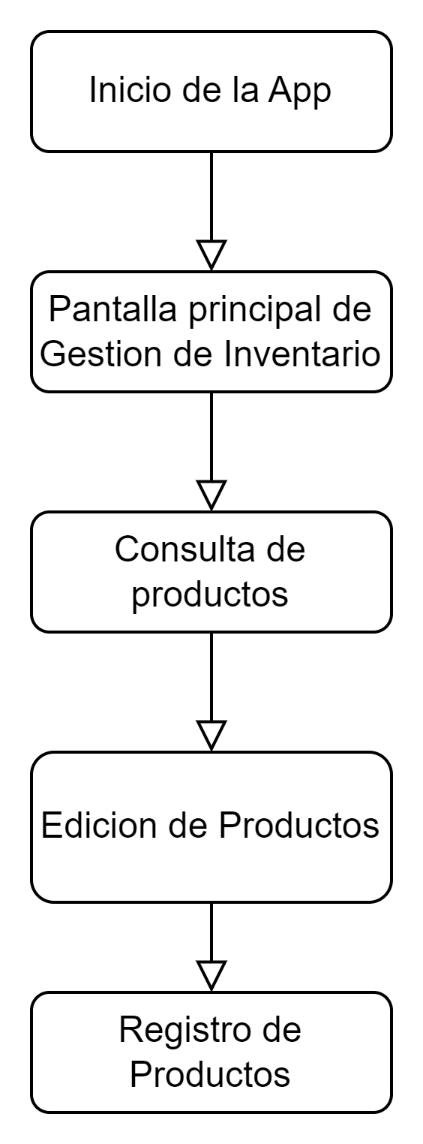**Ejercicio 4:** Diseña la interfaz de usuario para la pantalla de "Inicio" de la aplicación web del ejercicio 1.

